Бастауыш сынып мұғалімі:

Аязбай Күмісбек Нөптуллаұлы

Пәні: Дүниетану Сынып: 3 А

Сабақтың тақырыбы: Жануарлардың тіршлік ортасына бейімделуі
Сабақтың мақсаты:
Білімділік: Оқушылардың жануарлардың мекен ету ортасы туралы түсініктерін қалыптастырады, жануарлар тіршілігіндегі өзгерістерді, ерекшеліктерді танып білу туралы білімдерін шыңдайды.
Дамытушылық: Бақылағыштықты, білімге деген белсенділігін дамытады, оқулықпен жұмыс істеуге үйретеді.
Тәрбиелік:Табиғатты құрметтеуге, табиғат аясында тәртіп сақтауға тәрбиеленеді.
Сабақтың түрі: Жаңа сабақ. БжС технологиясы. Ауызша – 1 картасы.

Сабақ оқудың макро құрылымы | Технологиялық картаның жұмыс тәртібі | Түсініктеме
Ұйымдастыру | Мотивация. Сабақтың мақсат – міндетін түсіндіру. Психологиялық жаттығу.
1- кезең Оқушылардың субъектті іс- тәжірибесін өзектендіру | 1.Өрмекшілер жануарлардың қандай тобы?  2.Бунақденелерден айырмашылығы қандай?  3.Өрмекші өзінің жемін қалай ұстайды?  4.Оның керіп қойған торына бунақденелер не істейді?  5.Өрмекшілердің пішіні, көлемі қандай болады?  6.Өрмекшілердің түсі қандай?  7.Үйде өрмекшілер қандай болады?  8.Барлық өрмекшінің несі болаы?  9.Адам үшін өрмекшінің уы қандай?  10.Қарақұрт қайда тіршілік етеді?  11.Қарақұрттың тұрқы неше метрге жетеді?  12.Оның құрсағы қандай болады?  13.Түсіқандай болады?  14.Олар немен қоректенеді?  15.Бүйі қайда кездеседі?  16.Оның ұзындығы қанша?  17.Қандай кене адам денсаулығына зиянды?  18.Оның денесі неше метр?  19.Кене қай жерлерде кездеседі?  20.Кене шаққан жер қандай болып кетеді?  21.Кенені қалай алып тастайды  22.Шаққан жерді немен күйдіреді
2- кезең Қабылдауды ұйымдастыру | Тірек сөздермен жұмыс  1. Ірі жануар  2.Тиін  3.Кемірушілер  4. Бөдене  5. Инелік  6. Дернәсілдері  7.Сүйір | 7 сөзге 30 секунд уақыт беріледі.
Ойлауды ұйымдастыру | Мәтінмен жұмыс. | Мәтіндегі оқу жылдамдығы 2 бетке 6 минут уақыт беріледі.
3- кезең Алғашқы түсінікті тексеру | Қиылыс сұрақтары  1.Жануарлар қайда тіршілік етеді?жер бетінде, жер астында, суда  2.Орманнан қандай жануарларды кездестіруге болады?қоңыз, құстар, марал, аю ірі сүтқоректілер  3.Жануарлар орманда не істейді ? қорегін, баспанасын да табады  4.Орман жануарларының түстері неге байланысты ұқсас келеді? Сол ортадағы ағаштар, бұталарға  5.Көптеген жануарлардың тырнақтары қандай болады? Ағашқа өрмелеуге икемді, өте өткір болады  6.Тиіннің жүні жазда қандай болады? Сарғыш түсті  7. Қыста тиіннің түсі қалыңдап суыққа шыдамды қандай түсті болады? Сұрғылт  8.Ұсақ кемірушілер нелер? Саршұнақ, түрлі тышқандар  9.Көртышқандарға қандай жер қолайлы? Шалғынды жер  10.Шалғынды жерлерде қандай жануарлар кездесе бермейді ? Ірі  11.Бөдене қандай құс?ақшыл жолақты, кішкентай сұр құс.  12.Бөдене қандай жерге ұя жасайды? Қалың шөп арасына, ойыс жасап ұя жасайды  13.Бөдененің жұмыртқаларының түсі қандай болады? Тарғыл  14 .Суда тіршілік ететін жануарларды қалай кездестіреміз? судың бетінде, ішінде, түбінде  15.Су жануарларының көбінің дене бітімі суда жүзуге ыңғайлы қандай болып келеді? Сүйір  16.Инеліктер жұмыртқаларын қайда салады? Суға немесе су өсімдіктерінің сабағына  17.Дернәсілдері дегеніміз не? Балықтар мен су құстарының қорегі  18.Дернәсілдері суда қалай тіршілік етеді?  Су астындағы заттарға жабысып  19.Дернәсілдің түсі қандай болады? Су астындағы құмға ұқсас болғандықтан байқалмайды  20.Су қоймаларының жағасынан нелерді кездестіруге болады? Су құстарын  21.Олардың табанындағы саусақтарының арасында несі болады?тері жарғағы  22.Жануарлар тіршілігіне нелер әсер етеді? Адамдар жол салады, үй соғады, өзендерді бөгейді,орманды шабады  23.Су құстары суға қалай сүңгиді? Жақсы | МПМ бойынша барлық оқушыдан сұралады.
4- кезең Бекітуді алғашқы ұйымдастыру | Сын тұрғысынан сұрақтар:  1.Жануарлар жер бетінде , жер астында тіршілік етеді+  2.Орманан ең кішкене қоңыз, құстардан бастап, марал аю, ірі сүтқоректілерді кездестіруге болады+  3.Орман жануарларының түсі әртүрлі болады-  4. Көптеген жануарлардың тырнақтары ағашқа өрмелеуге икемді, өте өткір болады+  5.Ұсақ кемірушілер – бөдене-  6.Ұсақ кемірушілер үшін шалғынды жер өте қолайлы+  7.Шалғын жерлер ашық, алыстан көрінетін болғандықтан ірі жануралар көп кездесе бермейді+  8.Бөдене- ақшыл жолақты , кішкентай сұр құс+  9.Бөдененің жұмырқасының түсі ақ болады-  10.Бөдене қалың шөп арасынан ойыс жасап , оған жұмсақ шөп төсеп ұя жасайды+  11.Суда тіршлік ететін барлық жануарларды көру мүмкінбе? +  12.Бірақ оларды судың бетінде, ішінде ,түбінде кездестіреміз+  13.Су жануарларының дене бітімі суда жүзуге ыңғайлы – сүйір болады+  14.Су жағалауында инеліктер аз болады-  15. Инеліктер жұмыртқаларын суға немесе су өсімдіктерінің сабағына салады+  16.Дернәсілдері- балықтар мен су құстарының қорегі +  17.Дернәсілдері жерде тіршілік етеді –  18.Дернәсілдердің түсі су астындағы құмға ұқсас болғандықтан байқалмайды+  19.Су қоймаларының жағасынан көптеген су құстарын кездестіруге болады+  20.Олардың табанындағы саусақтарының арасында тері жарғағы болады+  21.Адамдар жол салады , үй соғады, өзеңдерді бөгейді , орманды шабады осының бәрі жануарлар тіршілігіне әсер етеді+  22.Тиіннің жүнінің түсі жазда сары болады-  23.Қыста сұрғылт, қалыңдап суыққа шыдамды болады+ | МПМ мен жұмыс.«-» бар оқушыларға көңіл аудару
5-кезең | Тақырыптық сөздік қор.  Тақырыпты қорыту. | 5 минут
Үйге тапсырма | 109-112 бет мазмұндау
Бағалау | Алған плюстарын санап сол бойынша бағалау | +4,5 - « 5 ұпай»  +3 - «4 ұпай »  +2 - «3 ұпай»
Көрнекі құралдар:

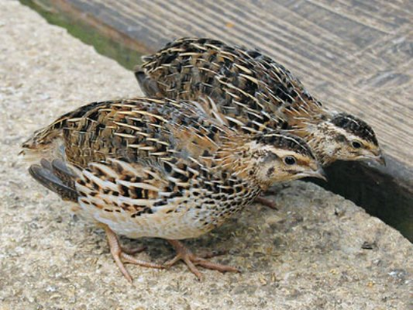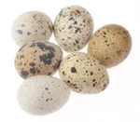

Бөдене Бөдененің жұмыртқасы

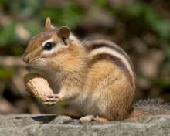

Тиін

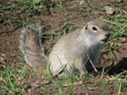

Саршұнақ

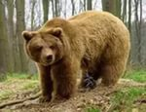

Аю

